IMAGENS COMPLEMENTARES:
O estudo utilizará a decomposição unidimensional na qual o menor número de linhas mais longas corta o maior número de espaços convexos. Conforme exemplo:
Figura 1 – Palmanova, Itália. Figura 1.1 – Mapa de decomposição axial.
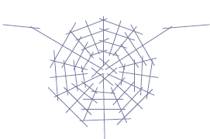
Fonte: Elaborado por Aline Cristiane Scheibe, com base na imagem da Wikipedia, 2015.

A Figura 2 apresenta os resultados da análise da Integração Local (R3) e Integração Local (R5).
Figura 2 – Mapa Integração Local (R3) e (R5) de Lajeado em 1898. 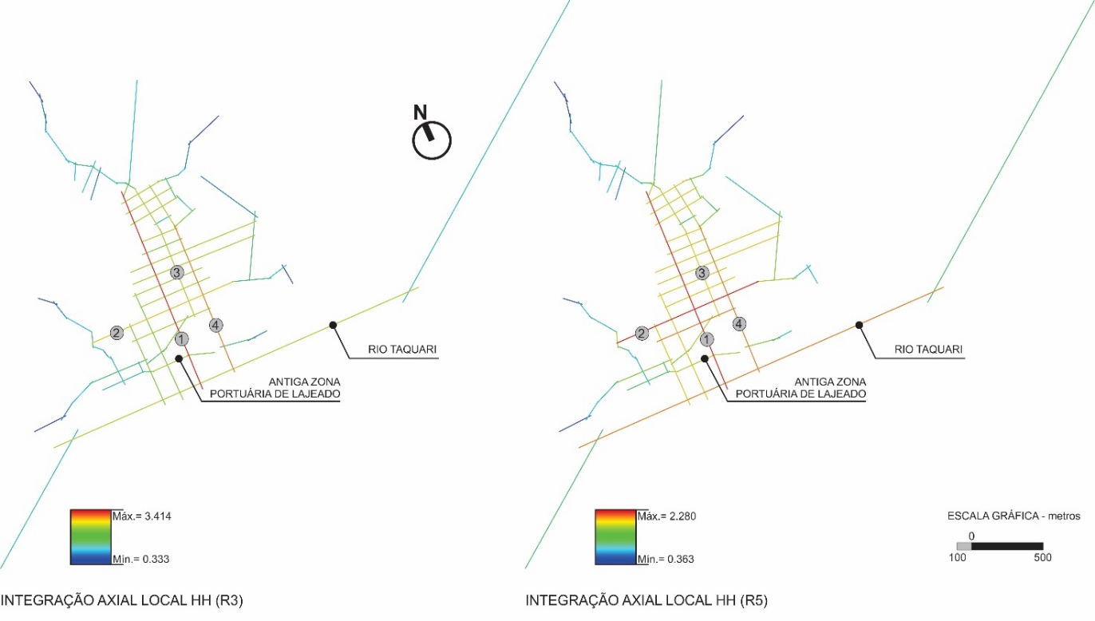
Fonte: Base espacial elaborada por Aline Cristiane Scheibe, 2015.

A Figura 3 apresenta os resultados da análise da medida de Choice (Rn):
Figura 3 – Mapa de Choice (Rn) de Lajeado em 1898.
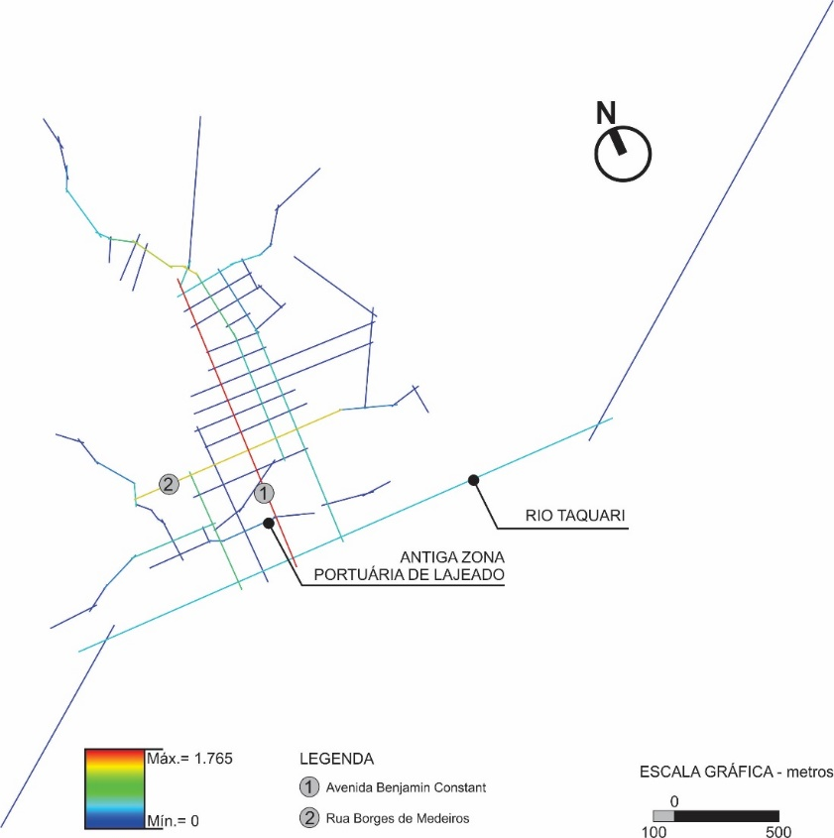
Fonte: Base espacial elaborada por Aline Cristiane Scheibe, 2015.

Figura 4 – Mapa Integração Local (R3) e (R5) de Lajeado em 1970.
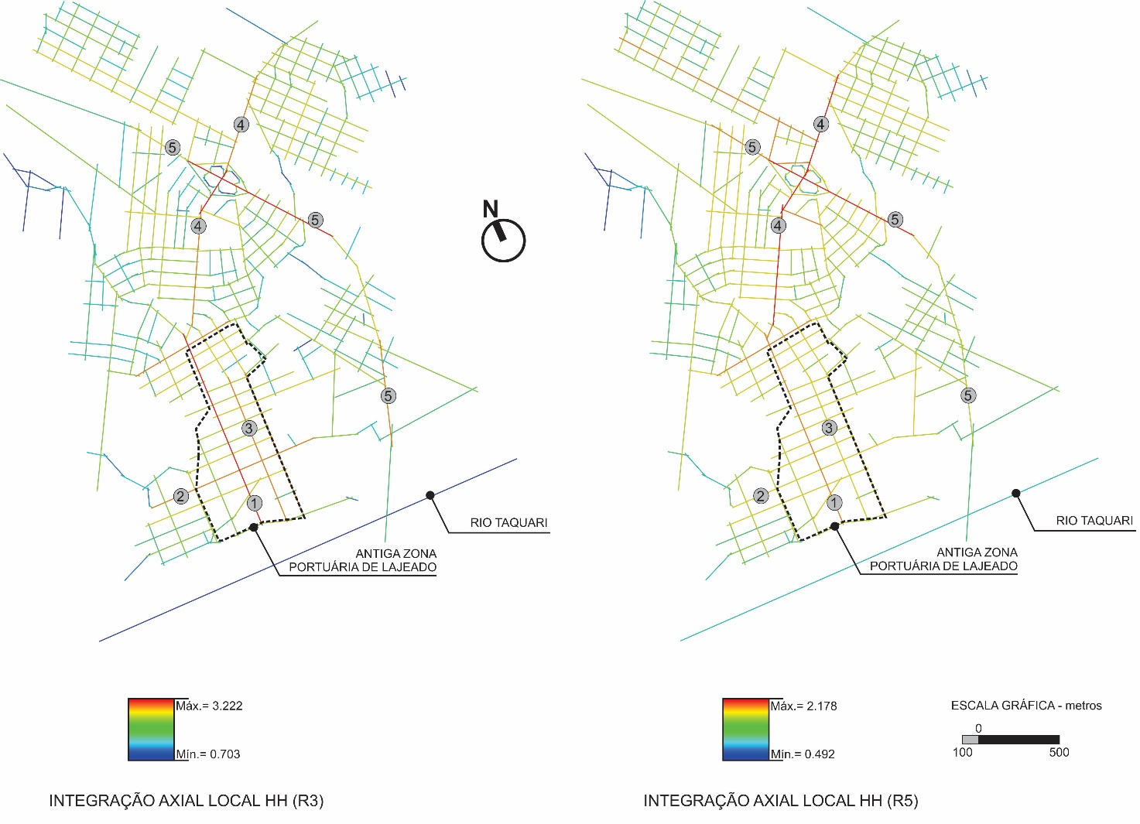
Fonte: Base espacial elaborada por Aline Cristiane Scheibe, 2015.

Figura 5 – Mapa de Choice (Rn) de Lajeado em 1970.
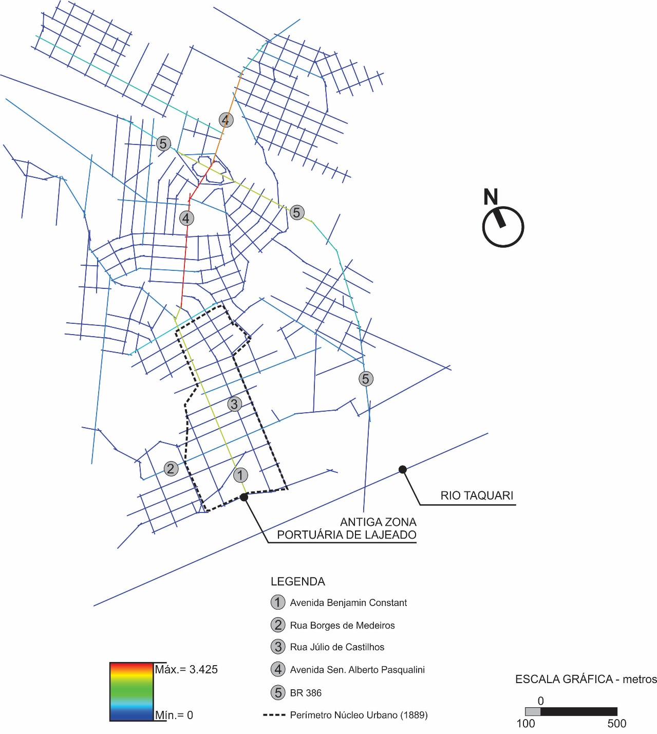
Fonte: Base espacial elaborada por Aline Cristiane Scheibe, 2015.

Figura 6 – Mapa Integração Local (R3) de Lajeado em 2014.
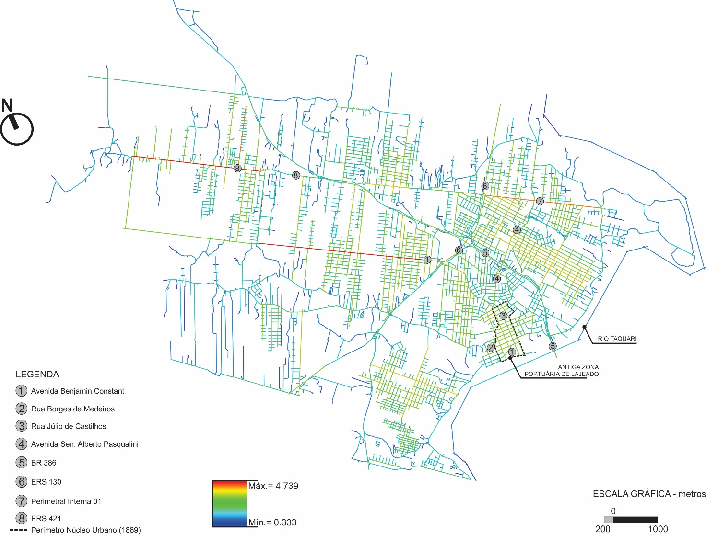
Fonte: Base espacial elaborada por Aline Cristiane Scheibe, 2015.

